Fase 2: Instalación y configuración de las VM

Lo primero que debemos hacer es instalar Virtualbox, que es el software que he elegido para poder montar las VM.

Lo primero es buscar Virtualbox en Google y seleccionamos el link, nuestro caso Download VirtualBox for Linux Host, y descargamos el paquete para la versión que tengamos en nuestro caso Ubuntu 24.04.

Una vez descargado ejecutamos el paquete para que se instale. A continuación mostraré las capturas para descargar e instalar Virtualbox.

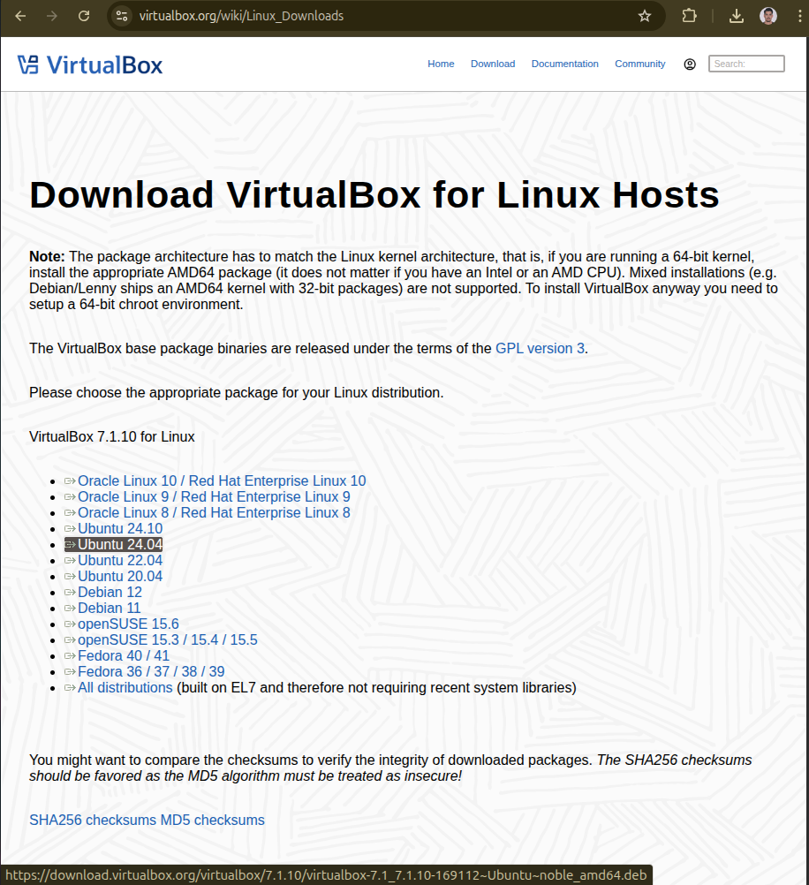
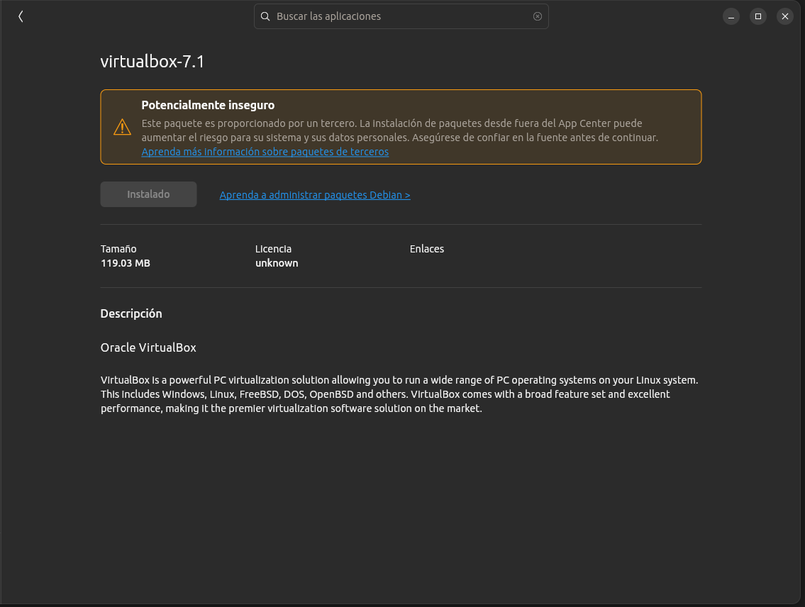

Una vez instalado VirtualBox, lo ejecutamos, se nos abrirá una ventana como esta. Y seleccionamos “Nueva”.
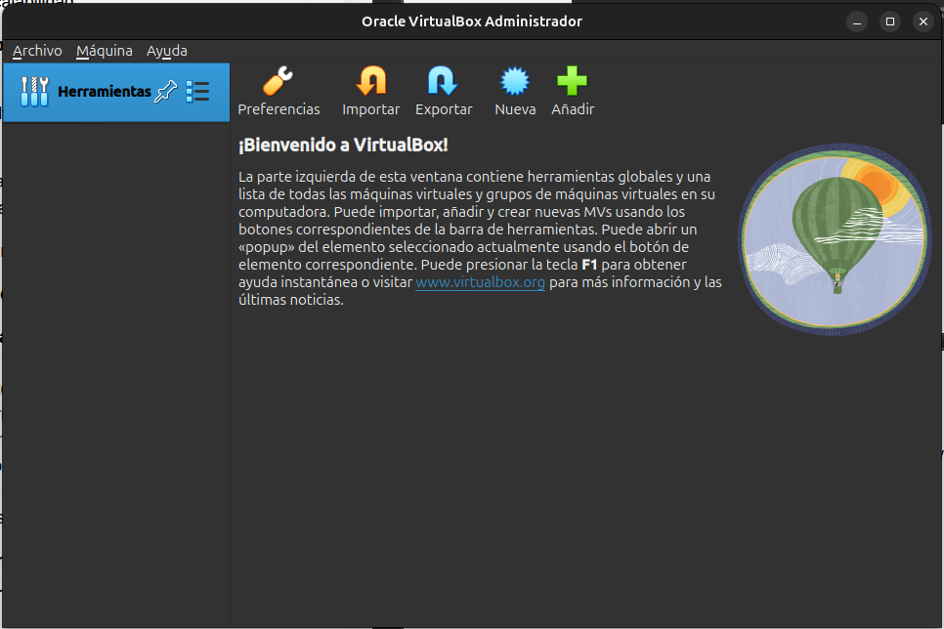
Se nos abrirá una pantalla donde pondremos un nombre a nuestra VM, donde se guardará la VM y la ruta de la ISO que vamos usar. Luego configuramos el usuario, contraseña y los recursos que tendrá.

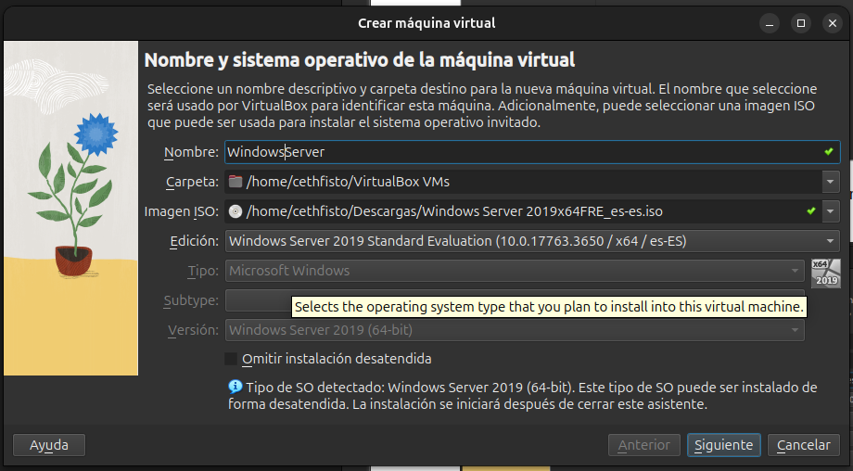

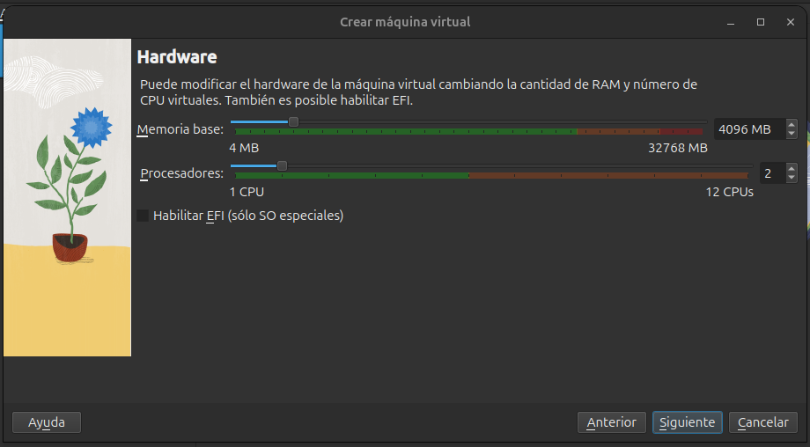
Una vez creada la VM tenemos que configurarla, seleccionando la maquina y pulsando en “Configuración”. Se nos abrirá una ventana. En el apartado de “Red” nos aseguramos que el adaptador esté habilitado y conectado a NAT, tal y como pide el reto.

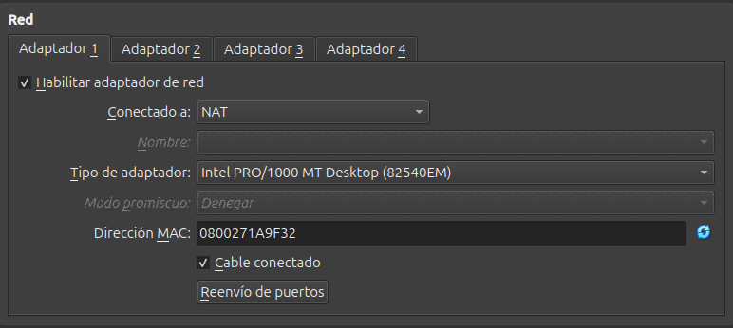
Acto seguido repetimos el proceso pero esta vez para instalar y configurar la VM de Ubuntu Server.

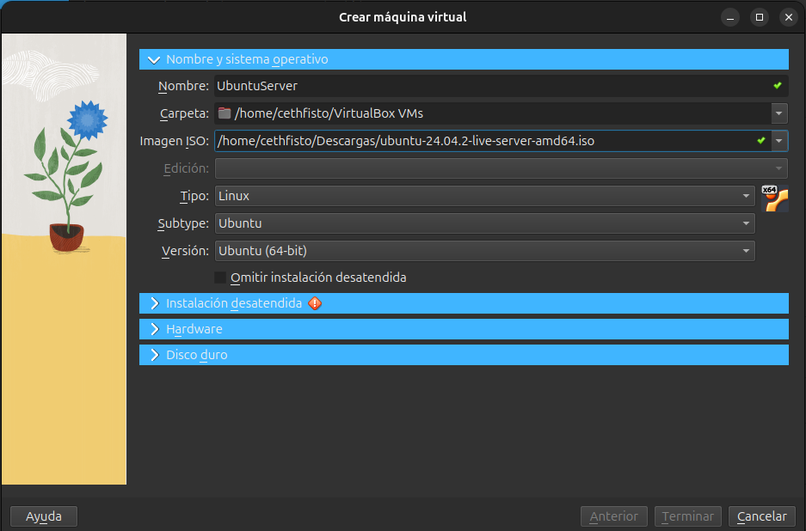
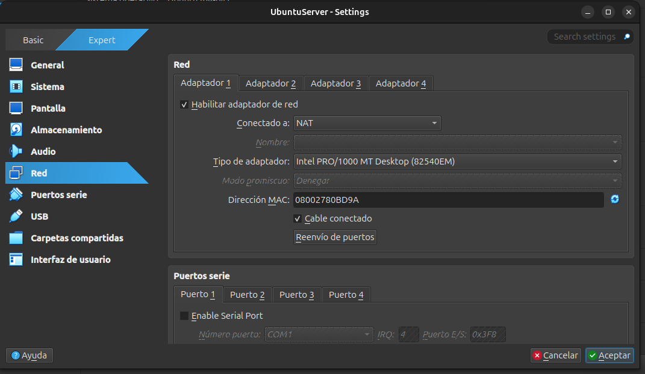
Cabe recordar que, para poder ejecutar las VM, debemos tener la opción de virtualización habilitada desde la BIOS de nuestro equipo.
________________________________________________________________________________

Para terminar mostraré dos capturas de las VM en funcionamiento con sus respectivos Sistemas.
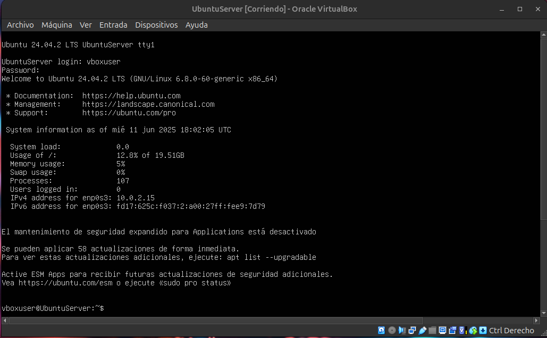

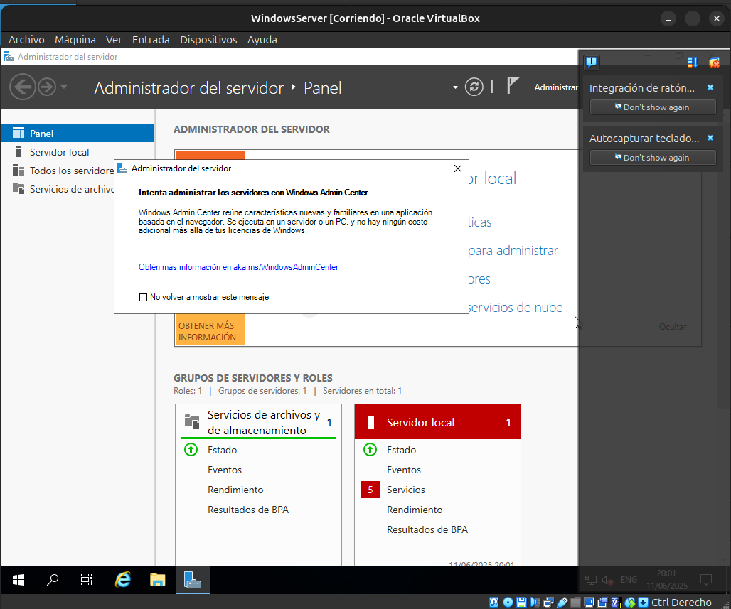
Aquí podemos ver las dos VM con la sesión iniciada y listas para operar.

